**Как обновить лицензию в Windows 10 и Office**

1. Щелкаешь по треугольнику снизу. Затем правой кнопкой мыши щелкаешь по значку Касперского

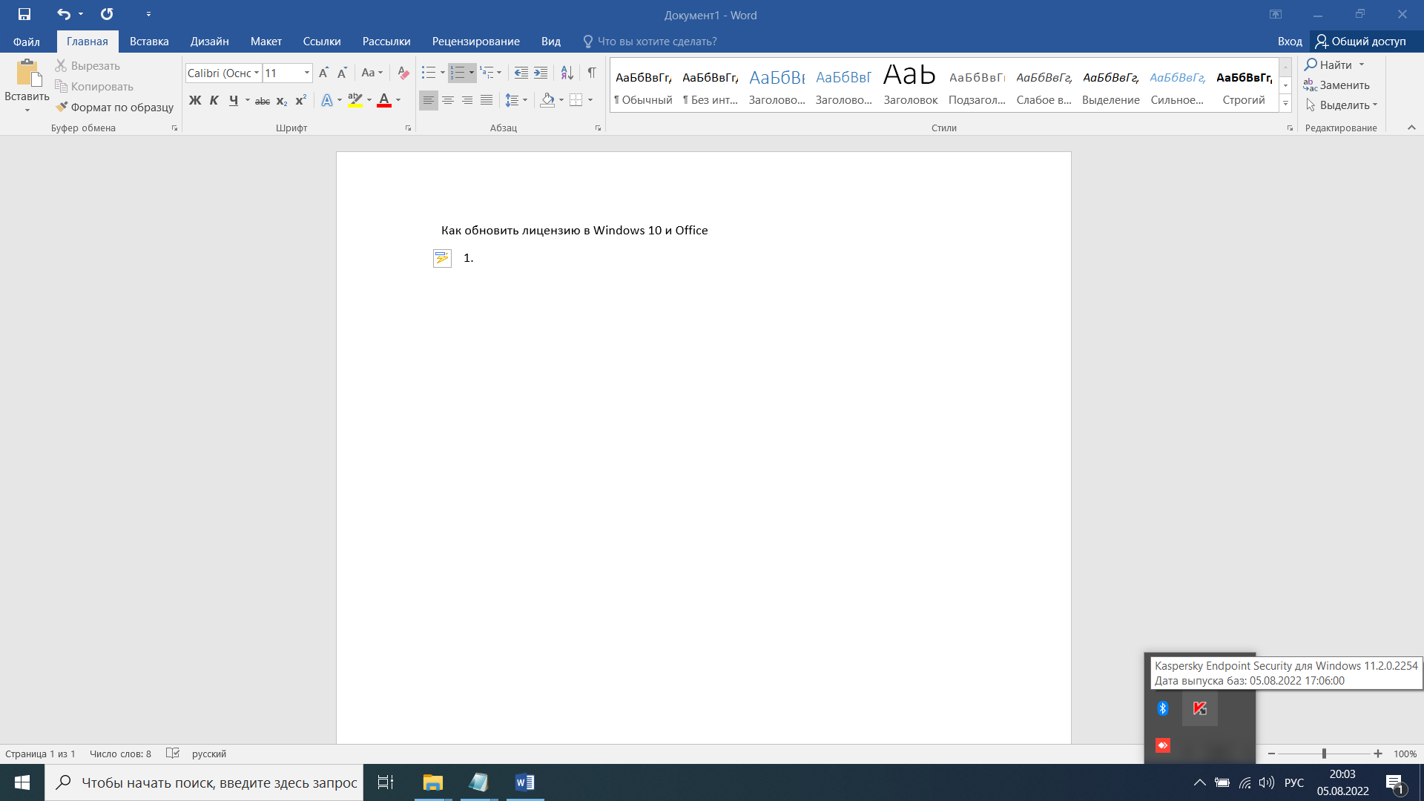

1. В контекстном меню выбираешь ПРИОСТАНОВКА ЗАЩИТЫ И КОНТРОЛЯ…

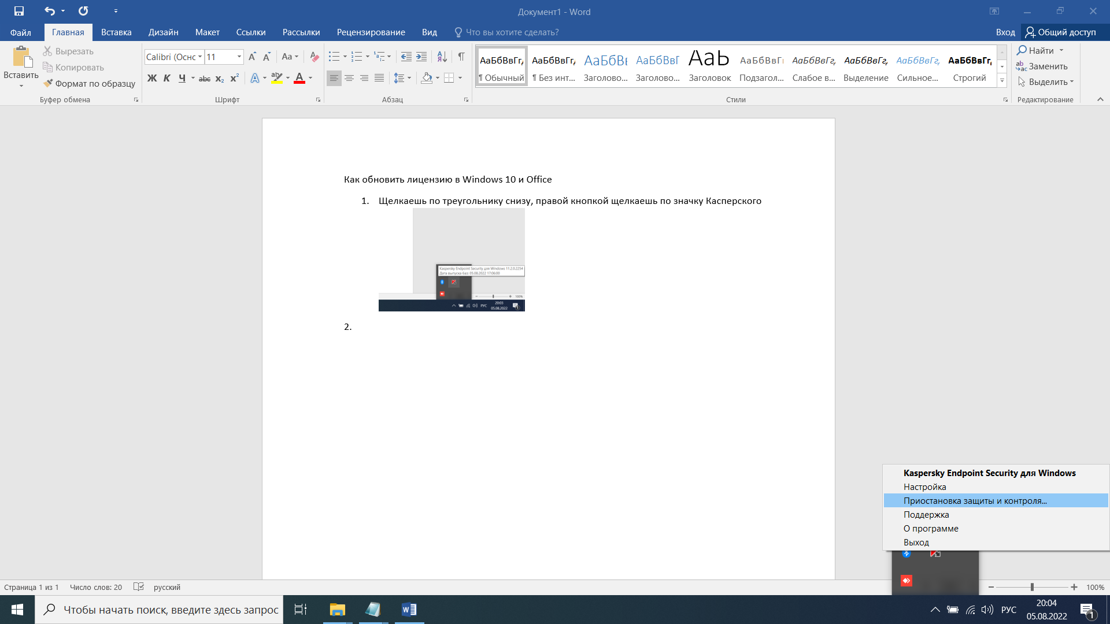

1. Приостановить на 15 минут. Потом на кнопку Да.

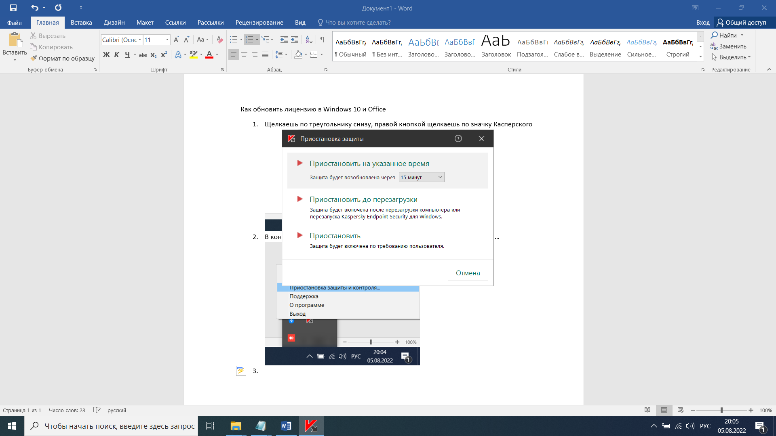

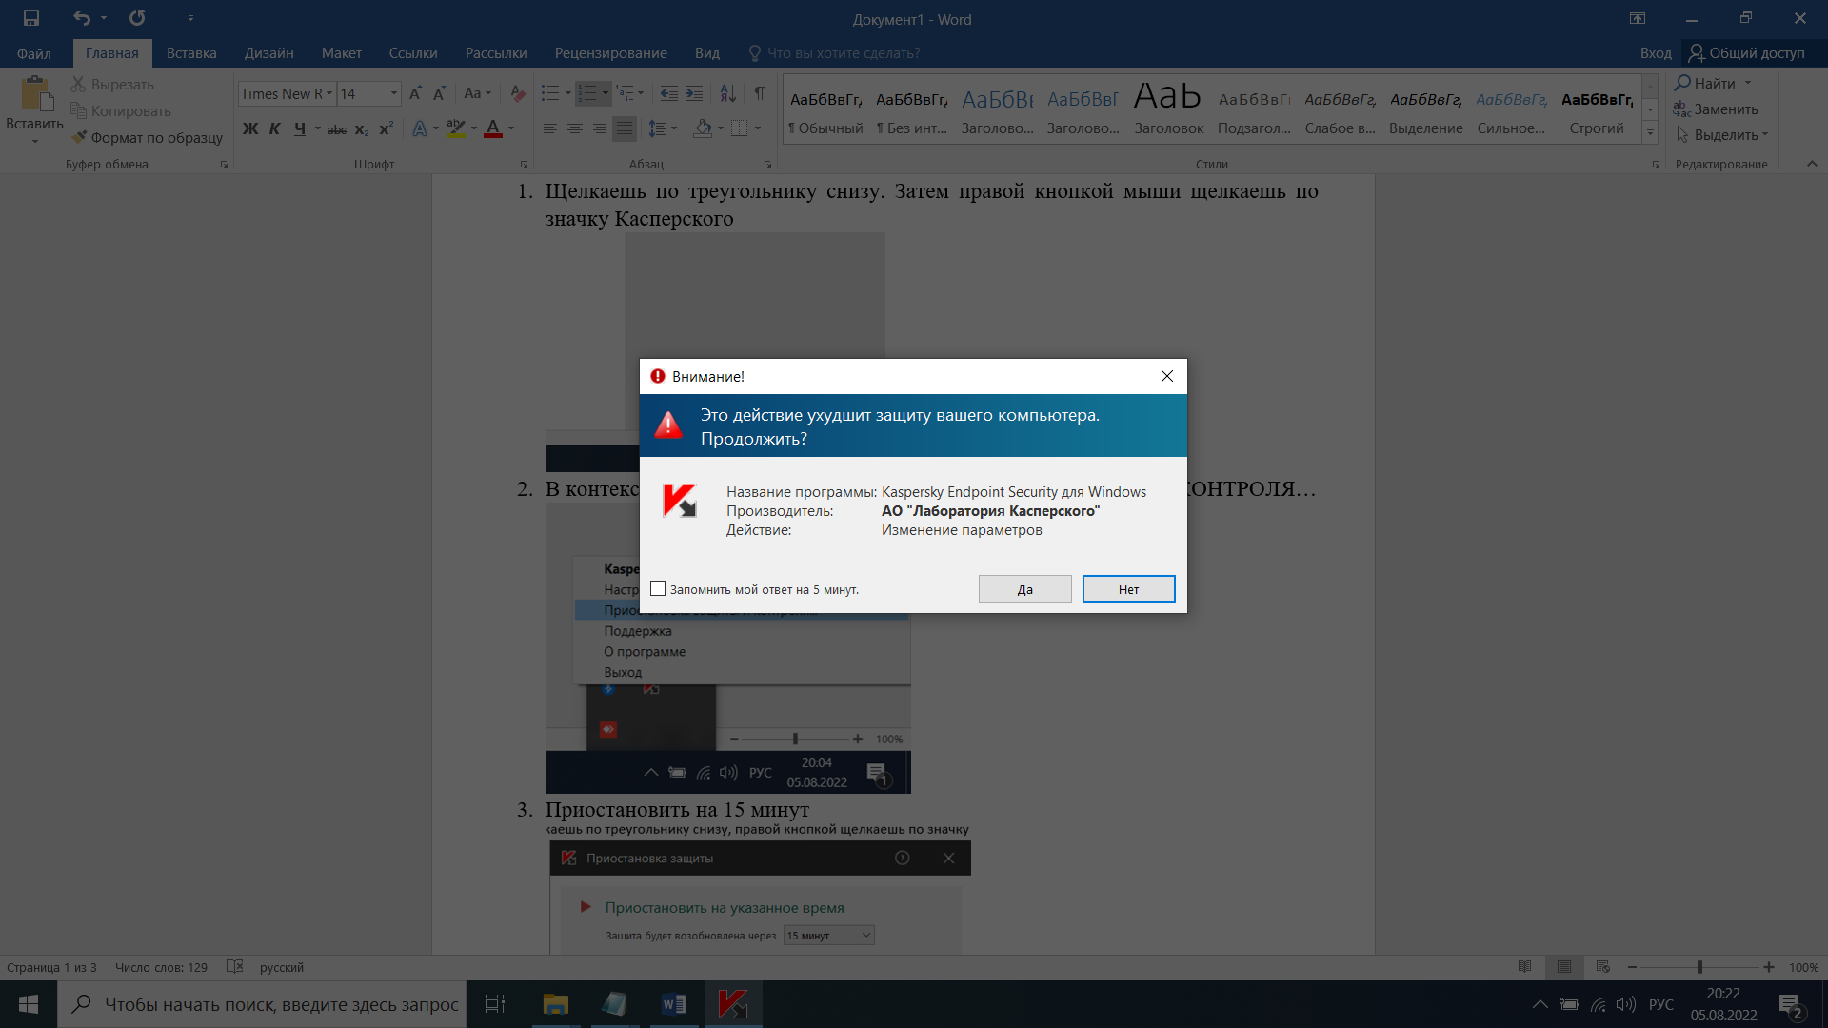

1. Переходишь в папку DISTR на диске D.

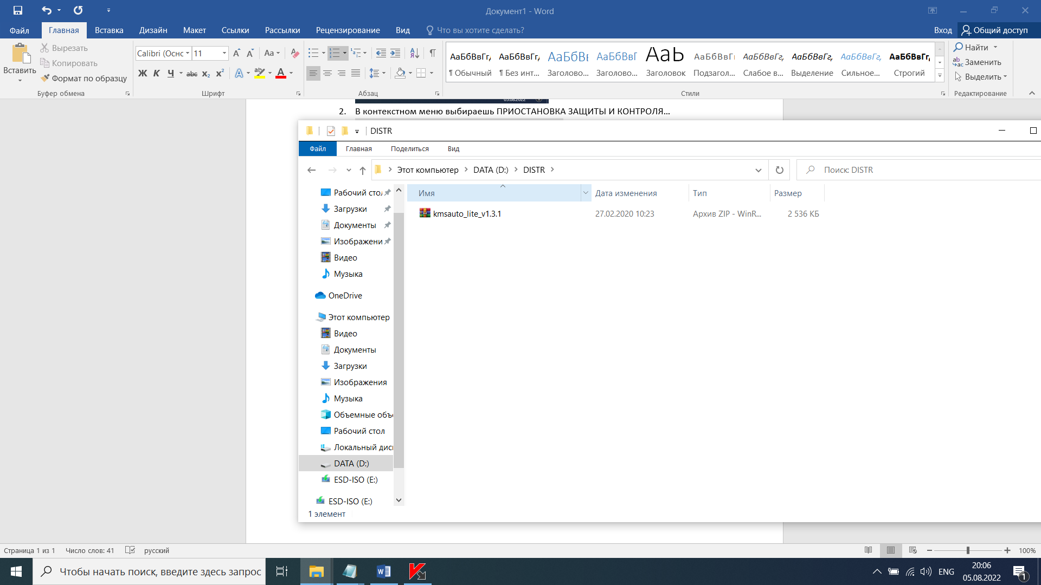

1. Щелкаешь правой кнопкой мыши по архиву kmsauto_lite_v1.3.1 и в контекстном меню выбираешь ИЗВЛЕЧЬ В ТЕКУЩУЮ ПАПКУ

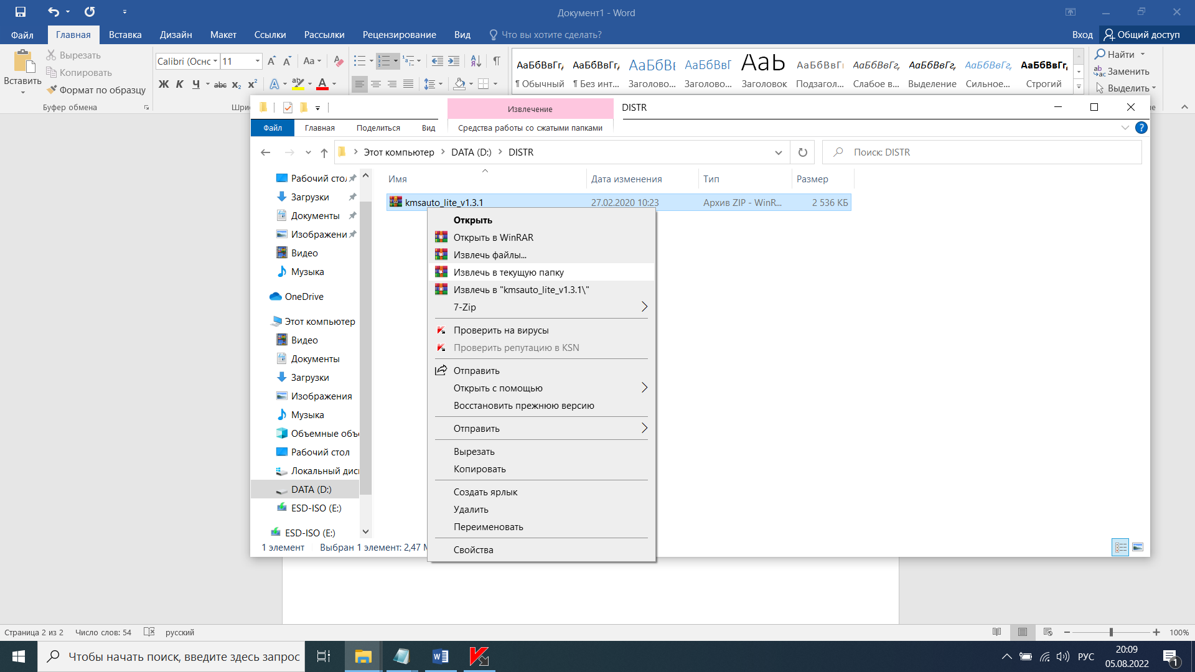

1. Вводишь пароль 111 и нажимаешь ОК.

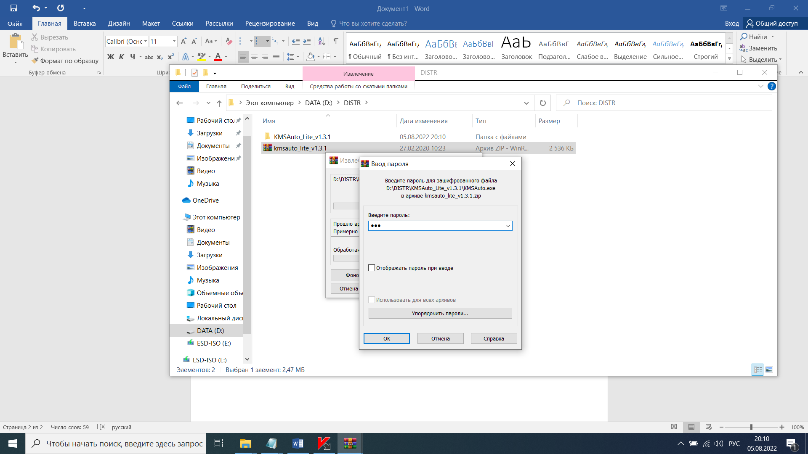

1. Появится папка KMSAuto_Lite_v1.3.1.

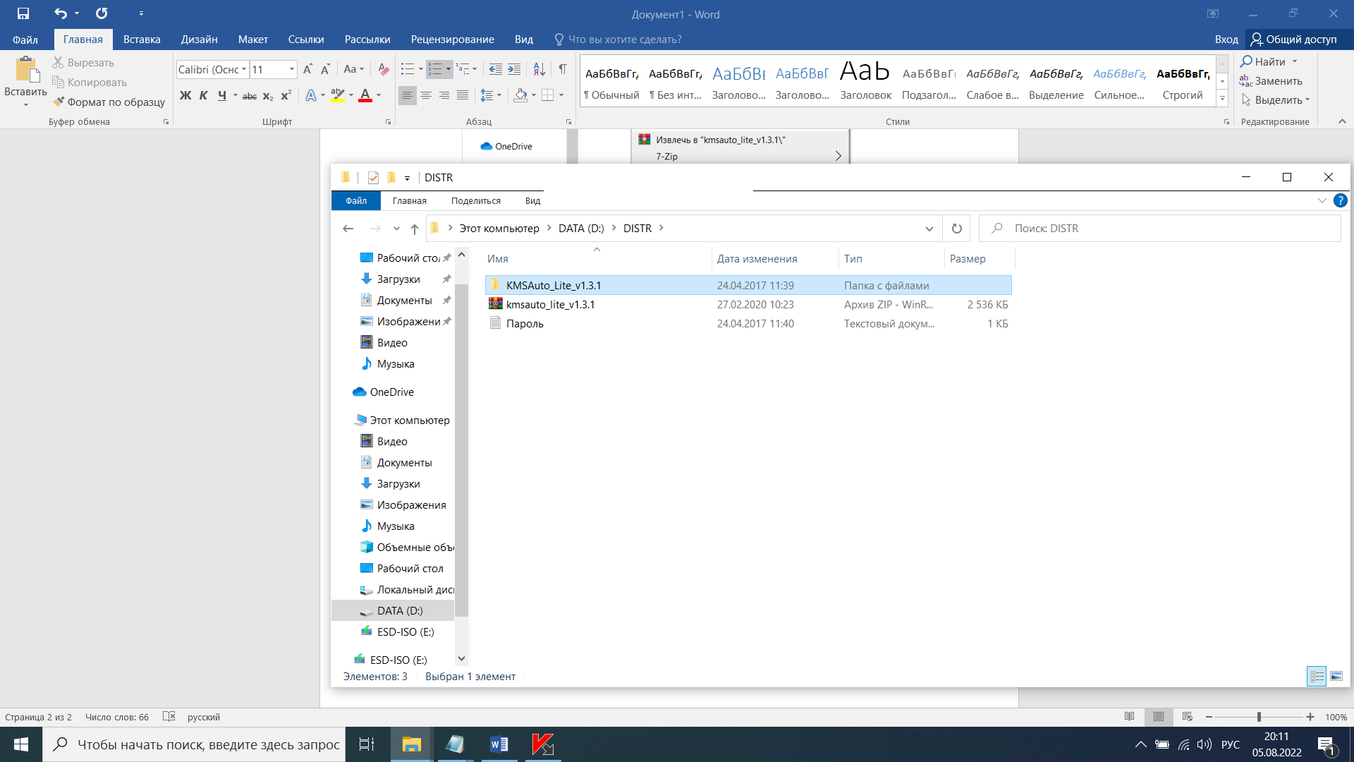

1. Переходишь в папку KMSAuto_Lite_v1.3.1.

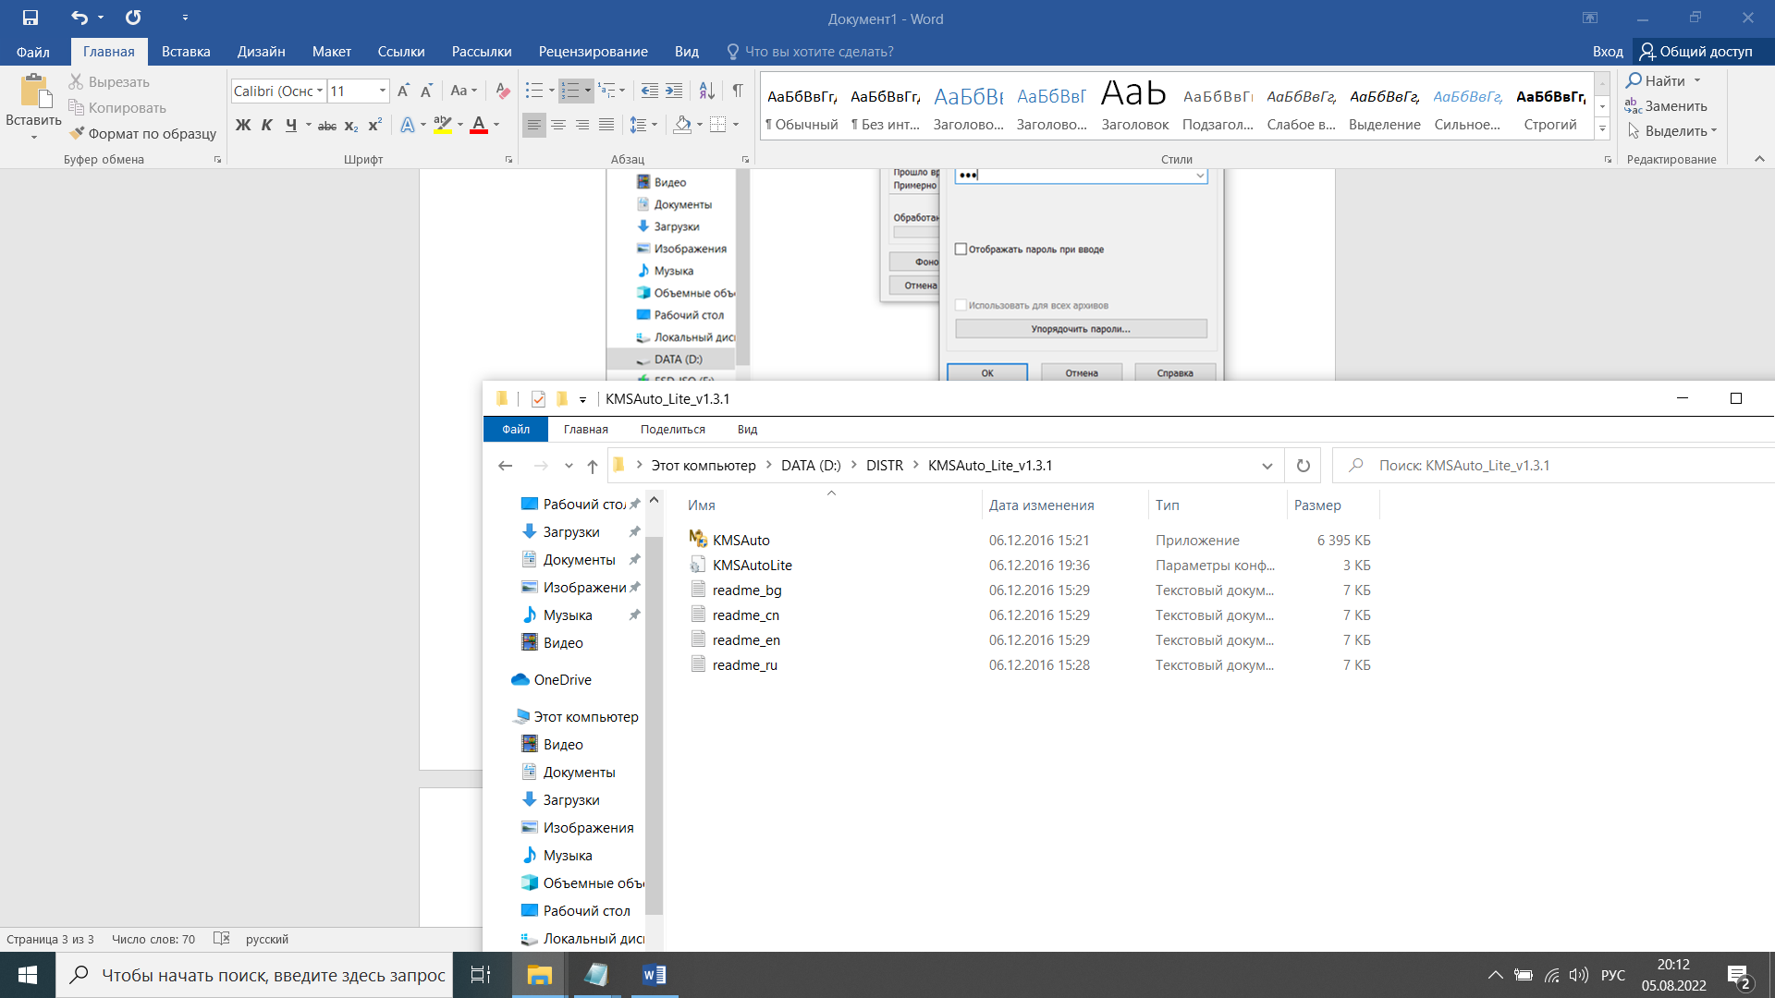

1. Щелкаешь правой кнопкой мыши по файлу KMSAuto и в контекстном меню выбираешь ЗАПУСК ОТ ИМЕНИ АДМИНИСТРАТОРА

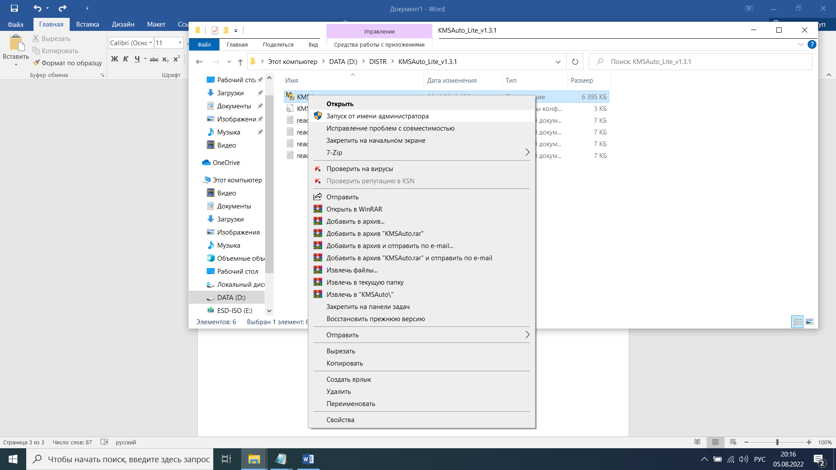

1. Нажимаешь Activate Window или Activate Office(зависит от того что надо автивировать)

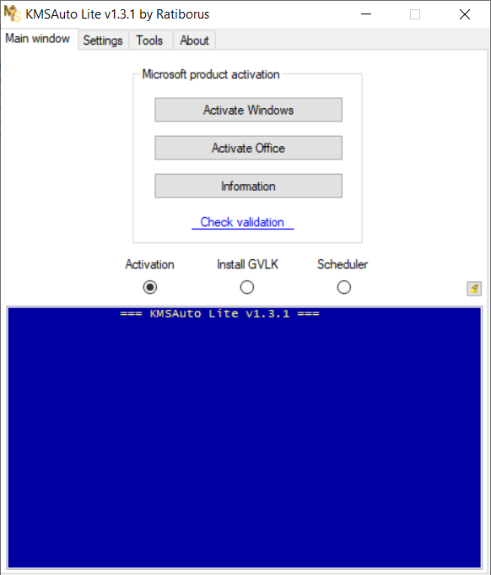 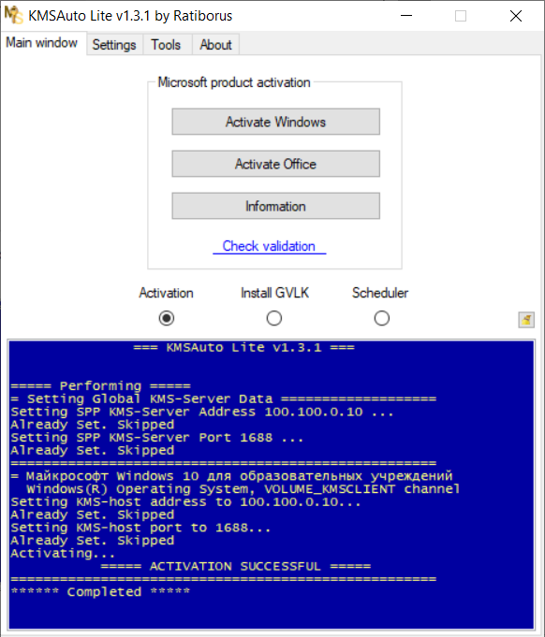

Если все успешно активировано, то внизу в окне будет надпись ACTIVATION SUCCESSFUL. Completed

1. ПОСЛЕ АКТИВАЦИИ МОЖЕШЬ УДАЛИТЬ ПАПКУ KMSAuto_Lite_v1.3.1.

С ФАЙЛАМИ.

**НЕ УДАЛЯТЬ АРХИВ kmsauto_lite_v1.3.1**